Igen Tisztelt Széchenyi István Gróf Úr!
Azért bátorkodunk levelünkkel zavarni Önt, hogy meggyőzzük arról, hogy amit a Bánk bán 1839-es premierje után megfogalmazott, talán nem volt elég átgondolt. Miután úgy érezzük, fontos, nemzeti ügyről van szó, szeretnénk állításait megcáfolni. Idézzük Önt:
„Megfoghatatlan, hogy a kormány megengedi ily’ esztelenség előadását. Rossz, veszedelmes tendencia.”
Azonban mi ebben nem értünk egyet, ugyanis a Bánk bán egy olyan mű, melynek irodalmi és történelmi jelentőségét is méltathatjuk. Az alábbiakban taglaljuk ezeket.
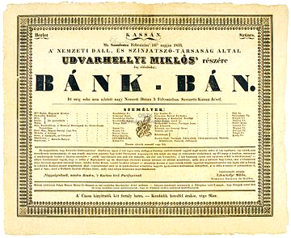Az irodalmi értékeléssel kezdjük. A mű –szintúgy a színdarab – címszereplője, Bánk egy romantikus hős, egy hamleti alak. Belső vívódások, a cselekvés halogatása jellemzik, a visszafojtott indulatok hirtelen kitörésekhez vezetnek, és ezekből fakadnak tragikus vétségei is. Bánk bán egy tipikus magyar alkat. Egy ilyen hős megformálása is korigény, a magyar romantika elvárása. A nagyúr számára legfontosabb a becsület; a hazafiúi és a férfiúi egyaránt. Pont ezek forognak kockán, és fonódnak össze. Tragikus, hogy mindkettő sérül, amihez hozzájárul hősünk tipikusan magyar, lobbanékony természete is. A titokzatos, több helyen csupán jelzett összefüggések, az érzelmek és érdekek sokféleképpen értelmezhető megjelenései mindmáig izgalmas feladatot jelentenek az elemző és rendező számára. A Bánk bán az első modern, nemzeti drámánk. Azonban sem az életműben, sem a későbbiekben ez idáig még nem született a Bánk bán jelentőségéhez mérhető magyar dráma, Katona műve egyelőre folytatás nélkül maradt irodalmunkban. Ezek és saját véleményünk alapján úgy gondoljuk, hogy a Bánk bán igenis nagy jelentőséggel bír.

Azonban fontos a történelem jelentősége is. A továbbiakban ezeket fogjuk részletezni. A mű alaptörténete megtörtént, valós esemény volt. Katona József a valósághoz képest változtatott, azonban a lényegét meghagyta.
Még a honi romantika térhódítása előtt az új korstílusnak, esztétikának megfelelő alkotás született. A romantika kedveli a középkori történeteket, nálunk ennek korszerű üzenete is van: az idegen, német elnyomás. A közéleti problémák aktualizálhatók tehát a reformkor küszöbén; Magyarország önállósága, az elnyomás alóli felszabadulás, az önrendelkezés a tét. Meggyőződésünk, hogy ez egyre inkább nyilvánvalóvá válik majd.
A király szentségének sérthetetlenségének kérdése is felmerül a drámában. A francia forradalom után ez kényes kérdés. Igaz, hogy Katona műve közvetlenül nem kérdőjelezi meg a feudális 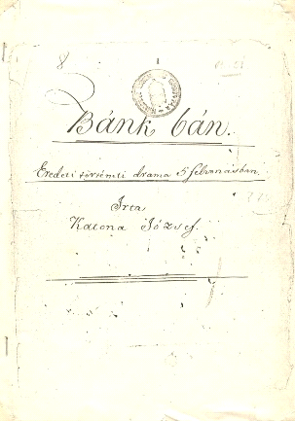értékrendet, de a királynő elleni merénylet is sokkolja a cenzúrát, hiszen a levegőben van a polgári fejlődés kívánalma. Munkásságát ismerve nem hihetjük, hogy Ön ezt másképp gondolná, gróf Úr, és inkább a bírálók szemléletét pártolja. Láttuk, hogy az uralkodók elleni felkelések különösen érdekelték a szerzőt. Ezeket nyomozta a magyar történelemben is.

Igyekeztünk felmutatni Katona József művének jelentőségét, értékeit. Úgy gondoljuk, hogy a Bánk bán nem érdemli meg azt a kritikát, amit Ön megfogalmazott. Reméljük, hogy levelünk hatást gyakorolt Önre, és ezentúl másképp tekint odaföntről a Bánk bánra.
A mindenkori ifjúság képviseletében
2017. március 18. jövendőjéből visszatekintve Mély Tisztelettel:
PÁDS

